สรุปการประชุมเชิงปฏิบัติการการทบทวนการจัดทำแผนงาน การบันทึกข้อมูลพัฒนาโครงการ การบันทึกกิจกรรม และการติดตามประเมินผลของโครงการด้วยระบบออนไลน์
วันที่ ๑๕ พฤศจิกายน ๒๕๖๓ ณ ห้องประชุมกินรี โรงแรมดิเอ็มเพรส
อำเภอเมือง จังหวัดเชียงใหม่
…………………………………………………………
รายชื่อผู้เข้าร่วมประชุม
ลำดับที่ | ชื่อ-สกุล | ที่อยู่ | ตำแหน่ง
๑ | นายสุวิทย์ สมบัติ | จ.แพร่ | หัวหน้าโครงการ
๒ | นางสาวเพชรรุ่ง เชาวกรวัชร์ | จ.แพร่ | พี่เลี้ยงเขต
๓ | นางสาวมนัสชนก ณ มงคล | สปสช.๑ | พี่เลี้ยงเขต
๔ | นายสมศักดิ์ หมายมั่น | จ.แพร่ | พี่เลี้ยงเขต
๕ | นายนพดล จำรัส | สสอ.เมืองพะเยา | พี่เลี้ยงเขต
๖ | นายไพรัตน์ รัตนชมภู. | เทศบาลตำบลร้องกวาง | พี่เลี้ยงเขต
๗ | พจอ.นพดล พรมรักษา | เทศบาลตำบลเวียงสา | พี่เลี้ยงเขต
๘ | นายบุญธฤต อัฐวงค์ | สสอ.ร้องกวาง | พี่เลี้ยงจังหวัด
๙ | นายสมฤทธิ์ หงส์กัน | รพสต.ร้องกวาง | พี่เลี้ยงจังหวัด
๑๐ | จสอ. ญ อังลิสศาส์ ปิจถี | เทศบาลตำบลเวียงสา | พี่เลี้ยงจังหวัด
๑๑ | นายถวิล บัวดี | เทศบาลตำบลต๋อม | พี่เลี้ยงจังหวัด
๑๒ | น.ส.ธัญณภัสร์ นามจิตศิรวงศ์ | เทศบาลตำบลต๋อม | พี่เลี้ยงจังหวัด
๑๓ | นางสาวกมลรัตน์ สานา | สสอ.ลี้ | พี่เลี้ยงจังหวัด
๑๔ | นายสมศักดิ์ ปาอินทร์ | เทศบาลตำบลลี้ | พี่เลี้ยงจังหวัด
๑๕ | นางรัชนีกรณ์ ลายจุด | เทศบาลนครเชียงราย | พี่เลี้ยงจังหวัด
๑๖ | น.ส.สุคนธา ใจกล้า | เทศบาลนครเชียงราย | พี่เลี้ยงจังหวัด
๑๗ | นายอภิสิทธิ์ เขตนคร | เทศบาลนครเชียงราย | พี่เลี้ยงจังหวัด
๑๘ | นางสาวจิตตรี เพ็ชรแสนงาม | เทศบาลนครลำปาง | พี่เลี้ยงจังหวัด
๑๙ | นางสาวแสงเดือน ใจอ้าย | รพสต.สันนาเม็ง | พี่เลี้ยงจังหวัด
๒๐ | นายถิรวัฒน์ ยอดบรรดิษฐ | แพร่ | ผู้ช่วยวิทยากร
๒๑ | นายศิริปัญญา หมื่นภักดี | แพร่ | ผู้ประสานงาน

สรุปการประชุม
1.ทบทวนแนวทางการสนับสนุนการดำเนินการกิจกรรมโครงการการบูรณาการขับเคลื่อนการบริหารจัดการกองทุนหลักประกันสุขภาพระดับท้องถิ่นหรือพื้นที่เขต ๑ ดังนี้

1.1 ภาพรวมการจัดทำแผนงานและโครงการและการดำเนินงานโครงการ
กิจกรรมดำเนินการครงการบูรณาการขับเคลื่อนงานสร้างเสริมสุขภาวะ เขต 1 มี 4 กิจกรรมหลัก ดำเนินการดังนี้

กิจกรรม | รายละเอียด | จำนวนครั้ง/วันที่ | ปัญหา/อุปสรรค
1 | การ coaching ทีมระดับเขต ให้สามารถสนับสนุนการจัดทำแผนการพัฒนาข้อเสนอโครงการและการใช้ระบบติดตามและประเมินผลโครงการ | - ครั้ง | -
 | ๑.๑การประชุม coaching ทีมระดับเขต เขต 1 เชียงใหม่ | ๑๕ พ.ย 256๒ | -
 | ๑.๒การประชุมเชิงปฏิบัติการcoachingทีมระดับเขตและพื้นที่ในการติดตามและประเมินผลโครงการของพื้นที่โดยใช้โปรแกรมออนไลน์ | ๑๕ พ.ย 2563 | แม่ฮ่องสอนติดภารกิจไม่ได้เข้าร่วมประชุม
2. | การ coaching ทีมระดับพื้นที่ ให้สามารถสนับสนุนผู้เสนอโครงการในการจัดทำแผน การพัฒนาข้อเสนอโครงการ และการติดตามโครงการ ทั้งในขั้นตอนการจัดทำแผนกองทุนตำบลฯพัฒนาโครงการและการติดตาม | ๑๖ ครั้ง พื้นที่ละ ๒ ครั้ง ครบทุกพื้นที่.วันที่  ๑๓ ธ.ค.62-๓1ม.ค 63 และ 5มิ.ย-5ส.ค.63 | -
3. | การประชุมเชิงปฏิบัติการพัฒนาแผนและข้อเสนอโครงการ (ทีมพี่เลี้ยงลงพื้นที่/จัดประชุมในพื้นที่ พชอ.) | ๔ ครั้ง วันที่ ๒๖-๓๑ ส.ค. 63  ในพื้นที่แพร่ น่าน พะเยาและเชียงใหม่ | ยังไม่ได้ดำเนินการในเชียงราย ลำปาง ลำพูนและแม่ฮ่องสอน
4. | การติดตามสนับสนุนการดำเนินงานโครงการในพื้นที่ อย่างน้อย 3 ครั้งต่อ พชอ. |  | ยังไม่ได้ดำเนินการระหว่างสถานการณ์โควิด

1.2 นำเสนอการคืนข้อมูลผลการติดตามประเมินผลโครงการจากทีมติดตามประเมินผล ในพื้นที่จังหวัดแพร่ โดย เพชรรุ่ง เชาวกรวัชร์
สรุป อภิปรายผล ข้อเสนอแนะ พื้นที่และแนวทางพัฒนา ดังนี้
แผนการทำงานของอำเภอร้องกวางจังหวัดแพร่ แม้จะมีกองทุนฯที่ประสบความสำเร็จและเกิดผลกระทบต่อสังคมสูง และยังมีต้นแบบการทำงานหลายกองทุนที่ทำให้กลายเป็นศูนย์เรียนรู้ในพื้นที่ แต่ก็พบว่าส่วนใหญ่เป็นแผนงานที่มาจากระดับนโยบายลงไป (Top-down) อย่างไรก็ตาม ในกระบวนการดำเนินงานมีการใช้กระบวนการมีส่วนร่วมของผู้ที่เกี่ยวข้องในพื้นที่ในการนำเสนอแผนงานและโครงการ
หากการดำเนินงานมีการพิจารณาและผลักดันจากระดับพื้นที่หรือชุมชนขึ้นไปน่าจะสอดคล้องกับความต้องการของคนในพื้นที่ส่วนใหญ่ และส่งผลต่อความยั่งยืนของการดำเนินงาน
ปัญหา อุปสรรค ข้อเสนอแนะ และแนวทางการพัฒนาต่อทีมประเมิน
- การมีข้อมูลในระบบน้อยทำให้ไม่สามารถเห็นภาพรวมของการดำเนินของพื้นที่ได้ชัดเจน
- การวางแผนการดำเนินงานในทีมใช้ระบบ ZOOM แทนการพบปะกัน ทำให้มีการแลกเปลี่ยนกันน้อย (ทีมประเมินอยู่คนละพื้นที่ มีความรู้และประสบการณ์หลากหลายเป็นจุดแข็งที่ทำให้เกิดการแลกเปลี่ยนและมีเครือข่ายการทำงาน)
- แนวทางการพัฒนาต่อของทีม เป็นในเรื่องการแลกเปลี่ยนเรียนรู้ประสบการณ์การทำงานระหว่างกันให้มากขึ้น เพื่อพัฒนาและต่อยอดการดำเนินงานในพื้นที่ในอนาคต

๒.นำเสนอคืนข้อมูลการใช้งบประมาณของปี๒๕๖๓ และข้อมูลการจัดสรรงบประมาณสมทบกองทุนหลักประกันสุขภาพระดับท้องถิ่นหรือพื้นที่เขต๑ปี ๒๕๖๔
โดย นางสาวมนัสชนก ณ มงคล พี่เลี้ยงระดับเขตและผู้รับผิดชอบงานกองทุน สปสช.๑ เชียงใหม่ ดังนี้
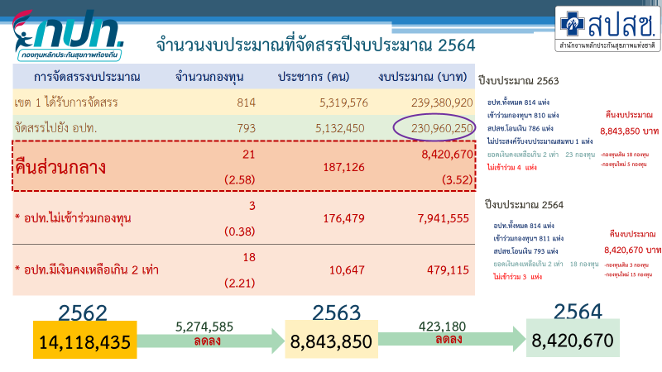
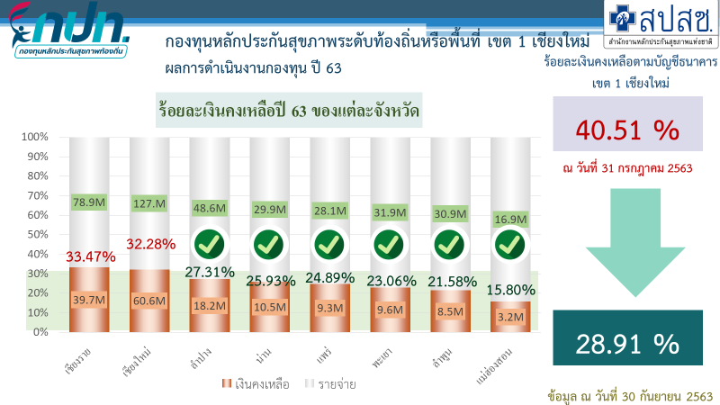
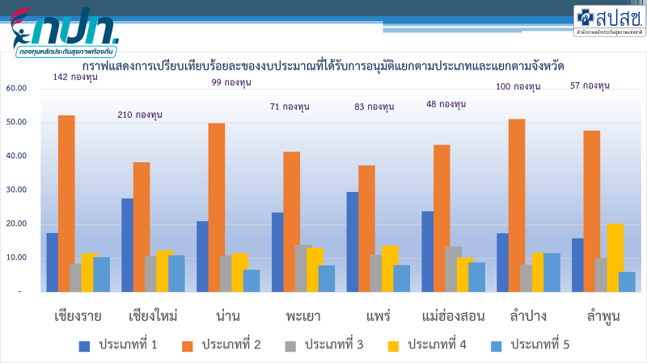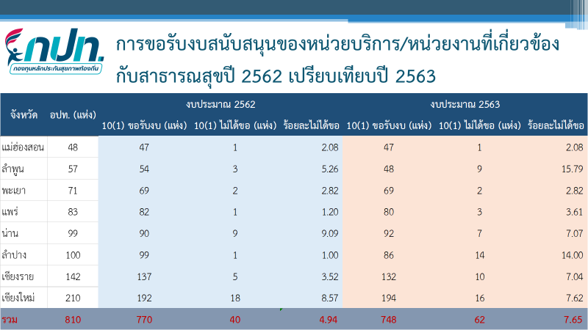

๓.ตรวจทานการบันทึกข้อมูลสถานการณ์ แผนและโครงการของพื้นที่ในโปรแกรม
โดย นายสุวิทย์ สมบัติ และเพชรรุ่ง เชาวกรวัชร์
แผนงาน | จำนวนแผนงาน | โครงการที่พัฒนา | โครงการที่ติดตาม | งบประมาณ(บาท)
แผนงานเหล้า | 54 | 3 | 6 | 116,450.00
แผนงานบุหรี่ | 55 | 6 | 10 | 167,125.00
แผนงานสารเสพติด | 54 | 3 | 6 | 63,332.00
แผนงานอาหารและโภชนาการ | 60 | 34 | 32 | 420,854.00
แผนงานกิจกรรมทางกาย | 62 | 29 | 17 | 237,344.00
แผนงานการบริหารจัดการกองทุนสุขภาพตำบล | 50 | 9 | 12 | 108,750.00
แผนงานป้องกัน แก้ปัญหา และฟื้นฟู ในสถานการณ์โควิด-19 | 52 | 22 | 22 | 329,285.00
แผนงานโรคเรื้อรัง | 38 | 37 | 19 | 390,204.25
แผนงานอุบัติเหตุ | 4 |  | 1 | 5,000.00
แผนงานอนามัยแม่และเด็ก | 15 | 10 | 12 | 167,590.00
แผนงานเด็ก เยาวชน ครอบครัว | 12 | 11 | 9 | 135,625.00
แผนงานผู้สูงอายุ | 27 | 34 | 15 | 178,400.00
แผนงานสิ่งแวดล้อม | 8 | 16 | 17 | 201,846.00
แผนงานเผชิญภัยพิบัติและโรคระบาด | 21 | 20 | 39 | 570,783.00
แผนงานกลุ่มประชาชนทั่วไปที่มีความเสี่ยง | 16 | 25 | 39 | 650,049.00
แผนงานคนพิการ | 7 | 6 | 2 | 26,350.00
แผนงานแรงงานนอกระบบ | 1 | 2 |  | 0.00
 | 536 | 267 | 258 | 3,768,987.25

4.ทบทวนการบันทึกการจัดทำแผน การพัฒนาโครงการ การบันทึกกิจกรรมและการติดตามประเมินผลโครงการด้วยระบบออนไลน์
โดย เพชรรุ่ง เชาวกรวัชร์ และ นายสุวิทย์ สมบัติ

5. ฝึกปฏิบัติการบันทึกข้อมูล การบันทึกกิจกรรมและการติดตามประเมินผลโครงการขับเคลื่อนการสร้างเสริมสุขภาพกองทุนหลักประกันสุขภาพ ระดับท้องถิ่นหรือพื้นที่
โดย ทีมพี่เลี้ยงเขตและพี่เลี้ยงระดับพื้นที่
ทีมพื้นที่ทั้งหมดสามารถบันทึกข้อมูลการทำแผนและโครงการและกิจกรรมได้ทุกแห่ง

6.ตรวจทานการบันทึกข้อมูลแต่ละพื้นที่ โดย เพชรรุ่ง เชาวกรวัชร์ และ ทีมพี่เลี้ยงเขต
ในแต่ละกองทุนพบว่ามีการบันทึกสถานการณ์ยังไม่ถูกต้อง
7.จัดทำแผนปฏิบัติการ ในการการติดตามหนุนเสริมของละพื้นที่ การคืนข้อมูลต่อพื้นที่เป้าหมายเตรียมถอดบทเรียนการการดำเนินงานแต่ละพื้นที่ โดยทีมพี่เลี้ยงพื้นที่ 8 แห่ง
8.อภิปรายและปิดการประชุม
การบันทึกข้อมูลสถานการณ์ที่ไม่ถูกต้องและบางแห่งยังไม่บันทึกรวมทั้งในเขตเทศบาลนครทั้ง ๒แห่งและอำเภอลี้พบว่ามีการยกเลิกโครงการในปี 2563
ที่ประชุมมีมติ บันทึกเฉพาะที่มีโครงการดำเนินการและจะดำเนินการบันทึกการทำแผนในปี 2564 ต่อไป

นายสุวิทย์ สมบัติ ผู้จัดทำรายงานการประชุม

